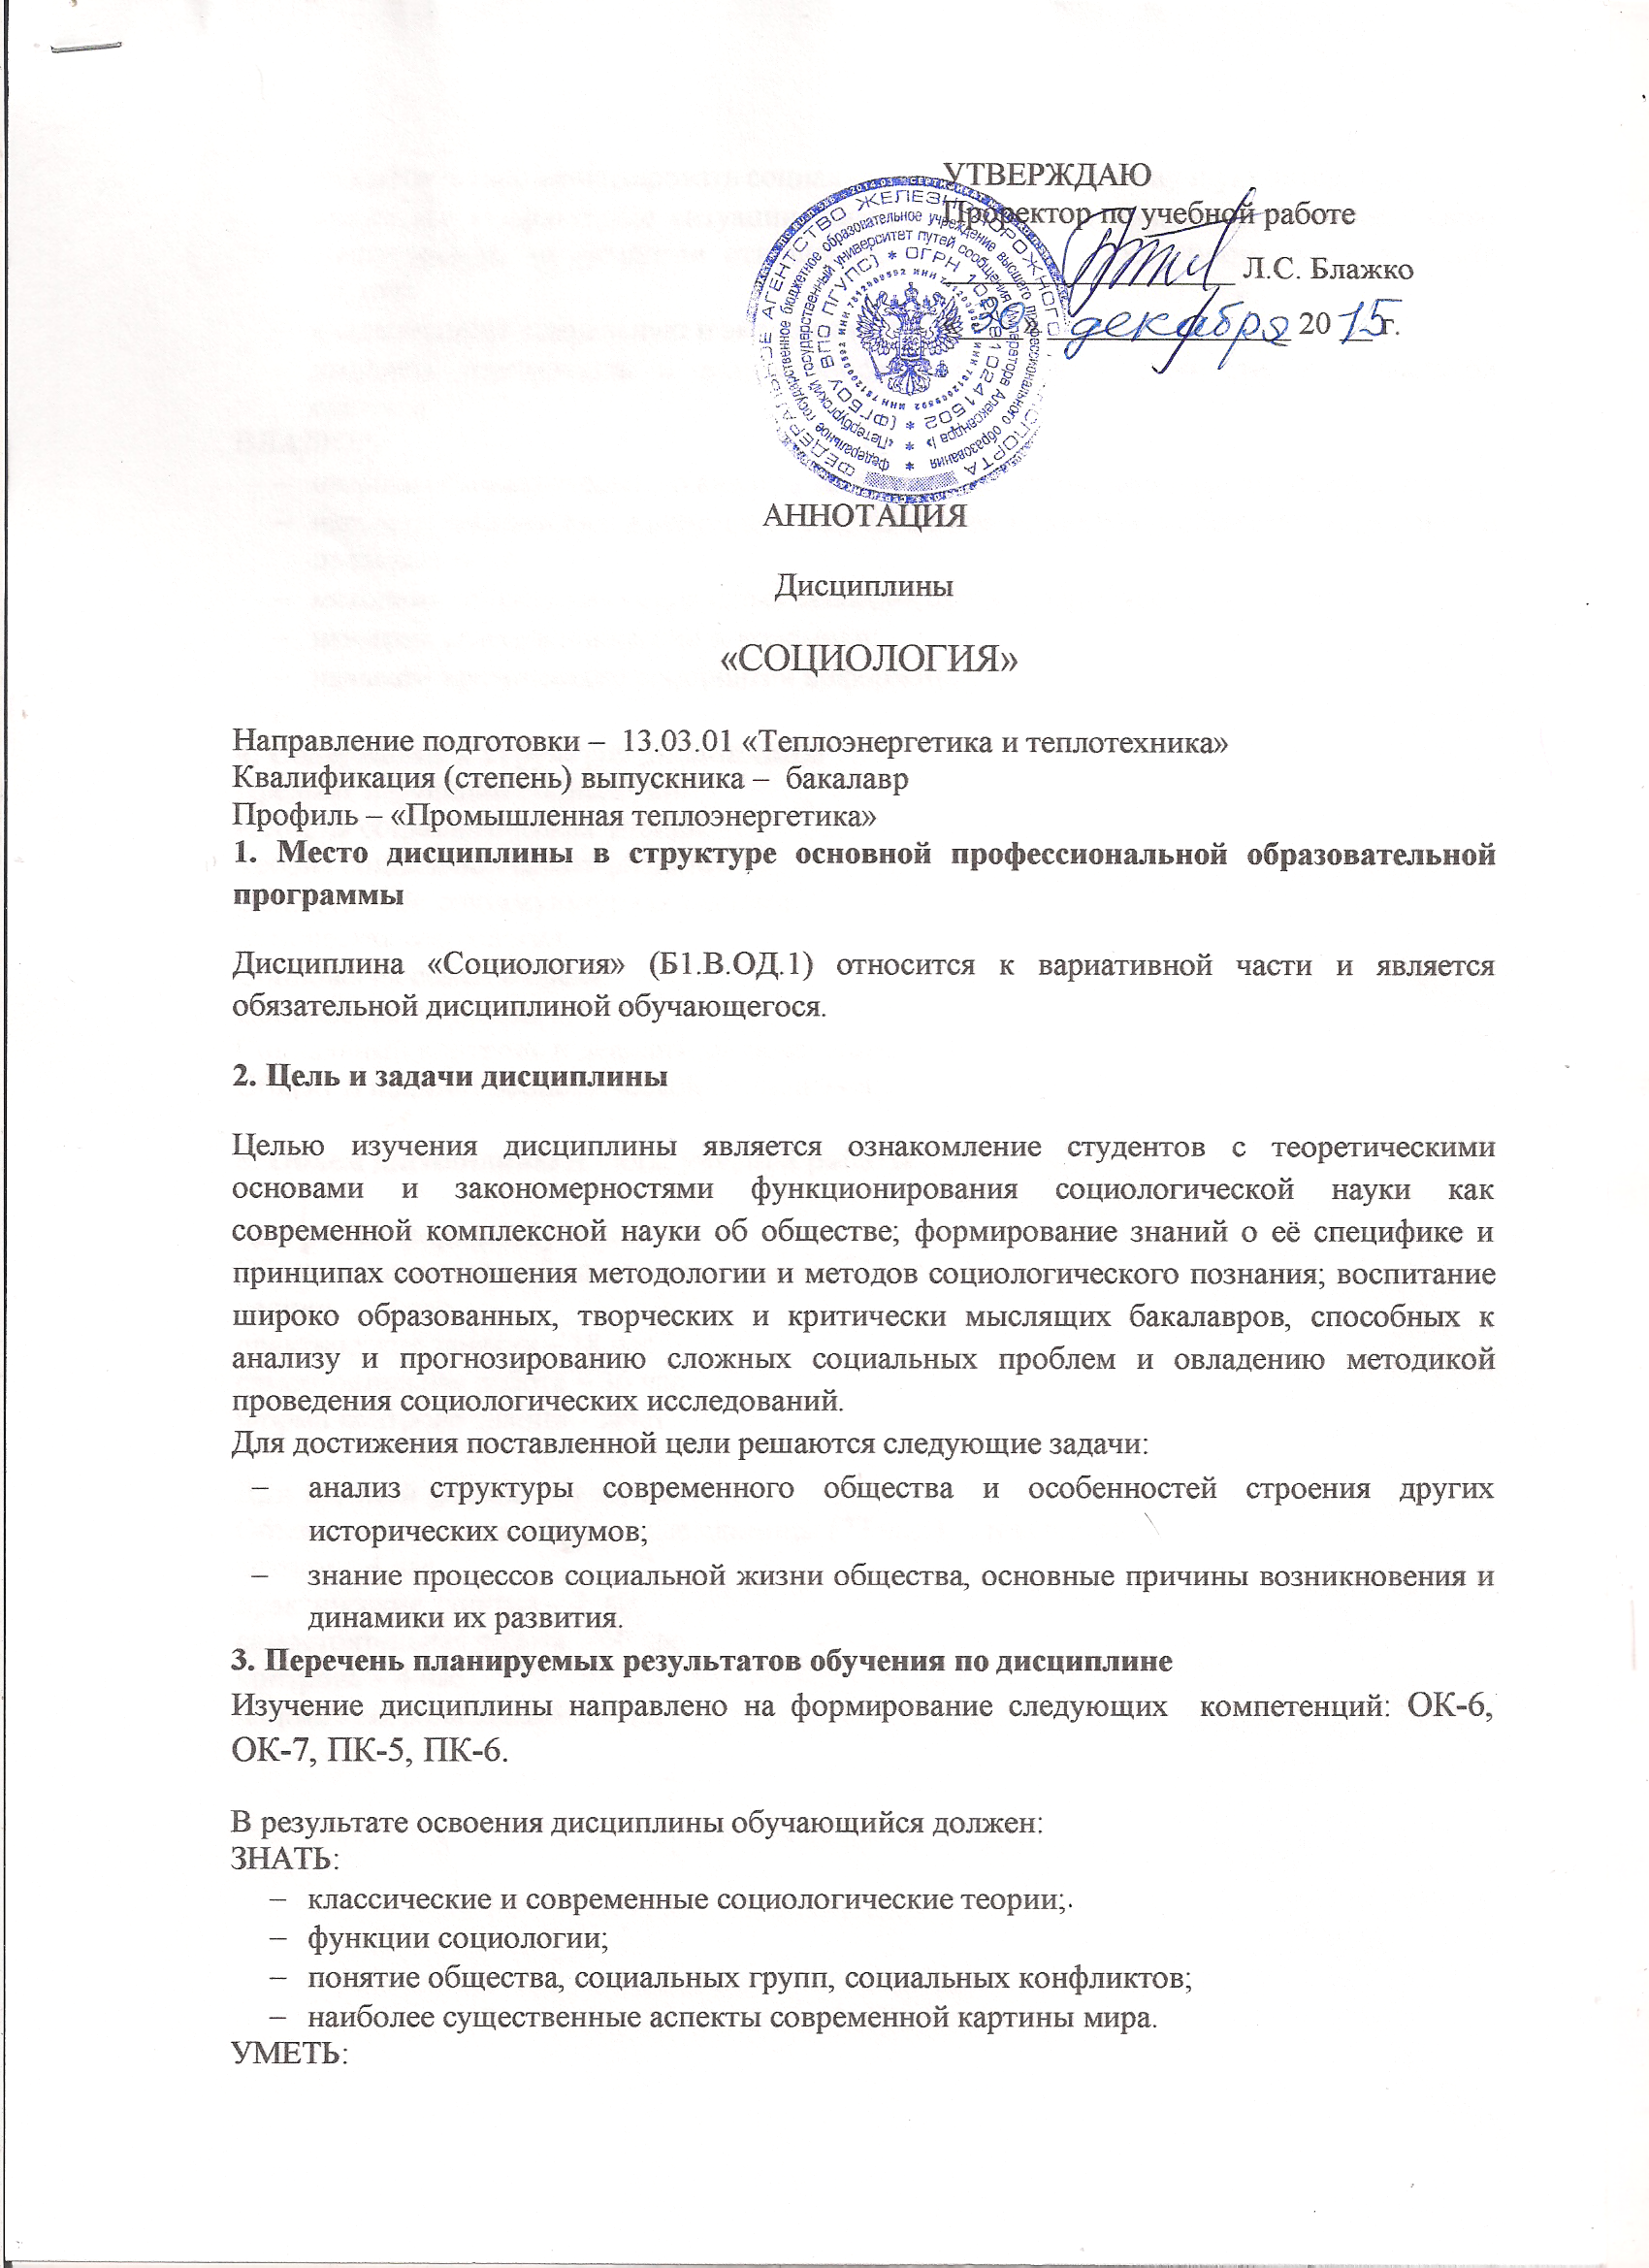
- самостоятельно анализировать социально-политическую и научную литературу;
- разрешать конфликтные ситуации, оценивать качества личности, отстаивать свою точку зрения, не разрушая отношений, учиться на собственном опыте и опыте других;
- анализировать социальную и экономическую информацию;
- выделять взаимосвязь и взаимозависимость развития личности и социальной системы.
ВЛАДЕТЬ:
- навыком самостоятельного анализа социально-политической и научной литературы;
- навыком социального взаимодействия, на основе принятых в обществе моральных и правовых норм;
- методами проведения социальных экспериментов и обработки результатов;
- навыком ведения дискуссии и полемики;
- навыком критического восприятия информации.

4. Содержание и структура дисциплины
Предмет и функции социологии.
История социологических учений.
Теория социальной стратификации.
Общество как социокультурная система.
Этническая социология.
Социология семьи и брака.
Социология личности.
Социальный контроль и девиантное поведение.
Объект и предмет экономической социологии.

5. Объем дисциплины и виды учебной работы

Для очной формы обучения
Объем дисциплины – 2 зачетные единицы (72 час.), в том числе:
лекции – 18 час.
практические занятия – 18 час.
самостоятельная работа – 36 час.
Форма контроля знаний - зачет

Для заочной формы обучения
Объем дисциплины – 2 зачетные единицы (72 час.), в том числе:
лекции – 4 час.
практические занятия – 4 час.
самостоятельная работа – 60 час.
контроль – 4 час.
Форма контроля знаний - зачет

